《数据挖掘与安全行为分析》实验报告
学号 | 202378030320 | 姓名 | 秦卓越 | 专业、班级 | 信安3班
实验地点 | 5号楼209 | 指导教师 | 毛奕桥 | 时间 | 2025.10.30
- 实验目的
掌握ID3的原理
- 实验设备（环境）及要求
1、选择一种编程语言实现ID3算法。
2、使用ID3算法实现心脏病的分类

- 实验内容与步骤
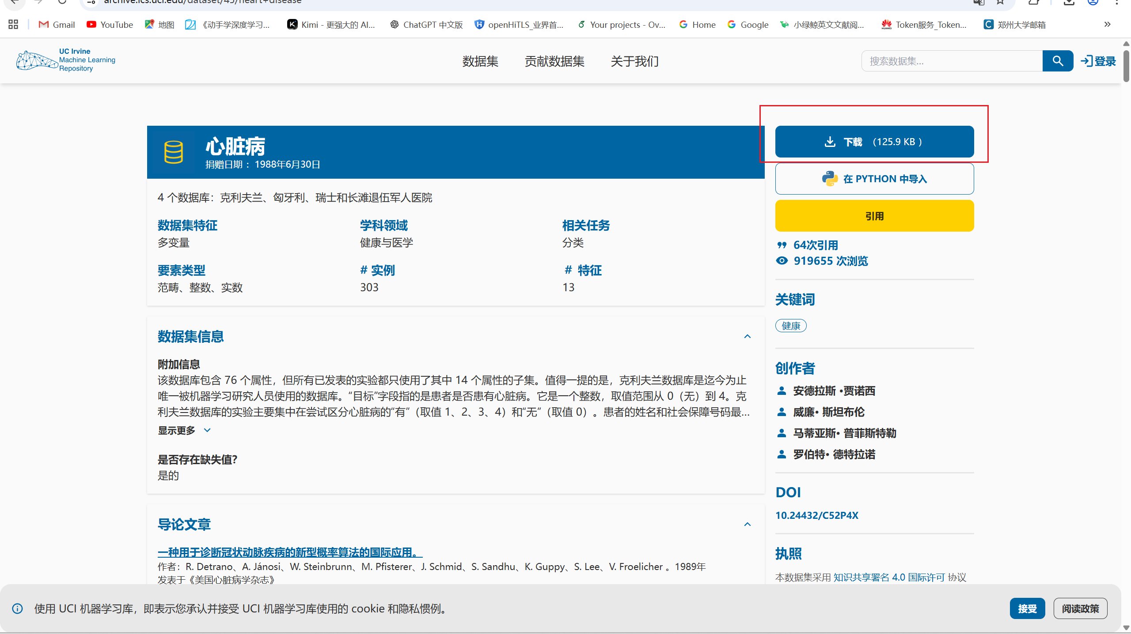
图 1下载数据集并解压
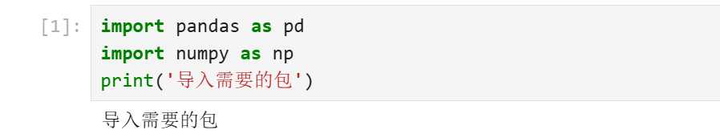
图 2导入需要的包
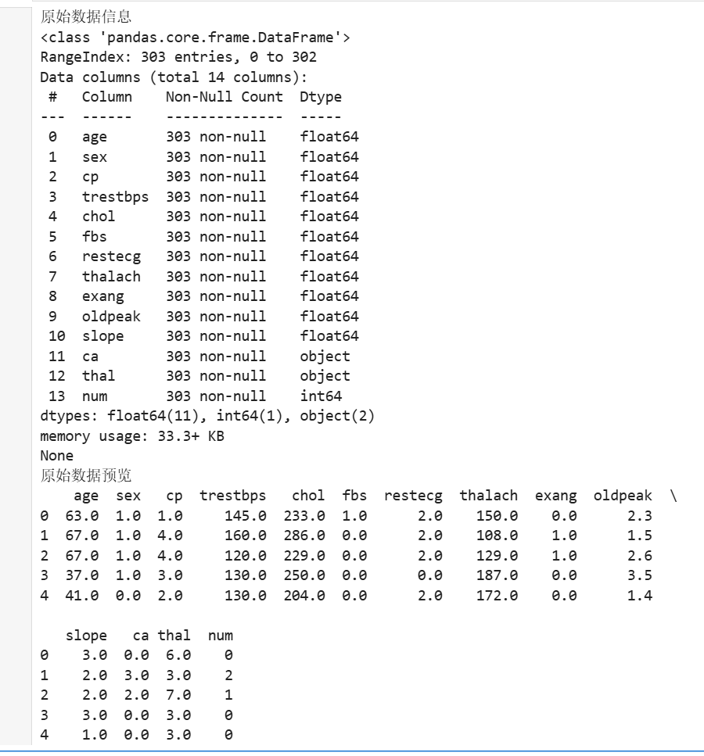
图 3查看数据集的各种信息
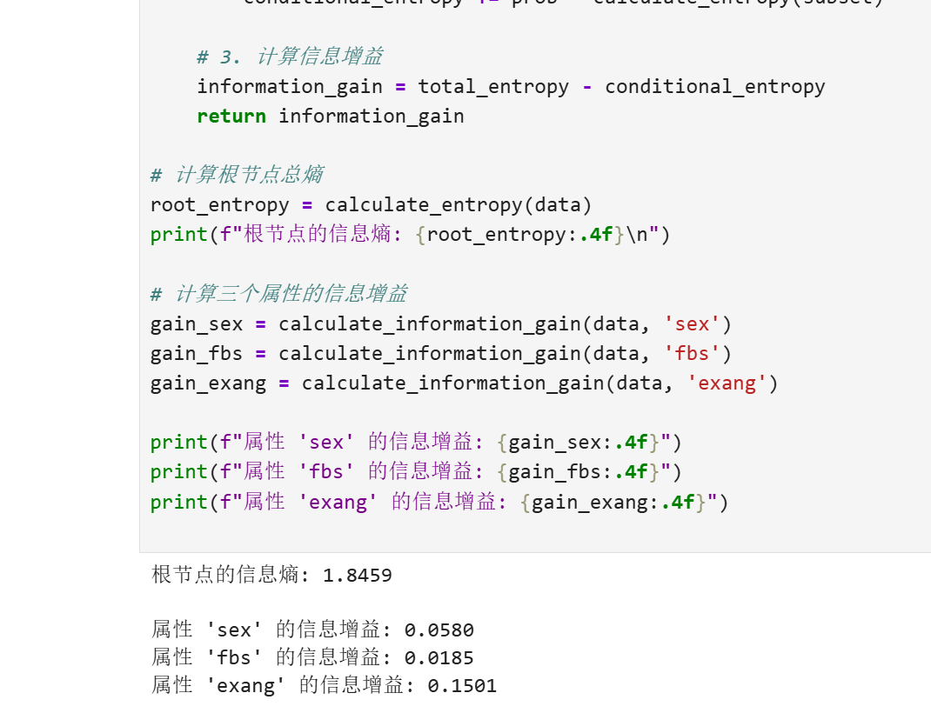
图 4三个特征的信息增益
ID3算法步骤：
1.（初始化）从根节点开始，所有训练数据都属于根节点。
2.（递归终止条件检查） 对当前节点的数据集进行判断，如果满足以下任一条件，则将该节点标记为叶节点，并停止分裂：
a. 类别纯净： 当前节点的所有样本都属于同一类别。将该类别作为此叶节点的分类结果。 b. 属性耗尽： 所有可用的划分属性都已经被使用完毕，但节点内的样本仍不属于同一类别。此时，将该节点标记为叶节点，并以节点中样本数最多的类别作为其分类结果（少数服从多数）。
c. 样本集为空： 划分到当前节点的样本集合为空。这在实际中较少见，但若发生，可将其标记为叶节点，并以其父节点中样本数最多的类别作为其分类结果。
3.（选择最佳划分属性）如果不满足终止条件，则遍历当前所有尚未使用的属性，计算每个属性的信息增益。选择信息增益最大的属性作为当前节点的划分属性。
4.（分裂节点）根据最佳划分属性的每一个可能取值，将当前节点的数据集分割成若干个子集。为每个子集创建一个新的子节点，并将子集中的数据分配到对应的子节点。
5.（递归构建）对每一个新生成的子节点，递归地重复步骤2至4，直到所有分支都停止分裂。
6.（完成）最终生成一棵完整的决策树。
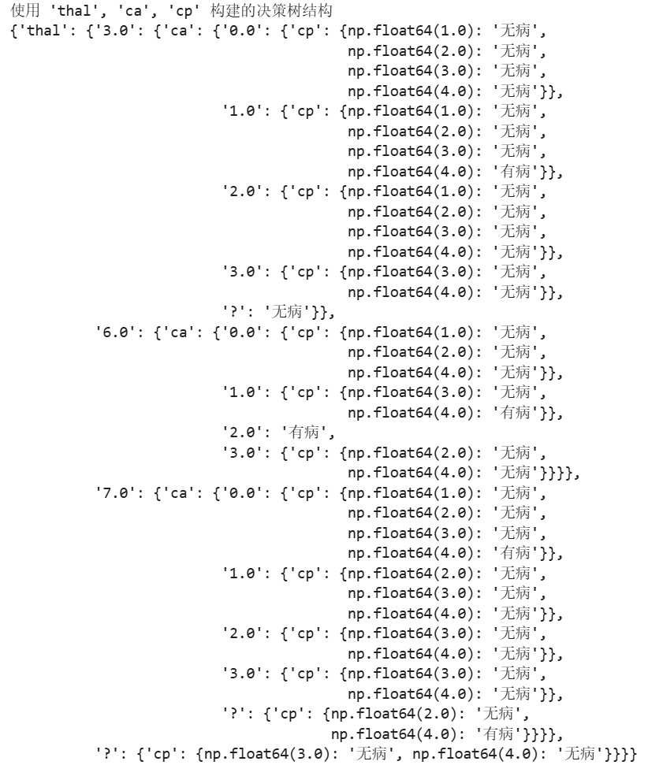
图 5使用thal,ca,cp构造的决策树

- 实验结果

- 分析与讨论
经过此次实验，我对决策树的构造流程更加熟练，也对决策树的理解更深了。

